**MoodIndigo**

**Università degli studi di Bari "Aldo Moro"**

**Informatica e Comunicazione Digitale**

**Software a cura di:**

Vincenzo Conte

Matteo Luceri

Stefano Panico

**MANUALE UTENTE**

Università degli studi di Bari "Aldo Moro" - sede di Taranto.

Corso di Laurea triennale in Informatica e Comunicazione Digitale.

Corso di Programmazione per il Web 2019/2020

A cura del prof. Giuseppe Desolda.

**Guida applicazione web MoodIndigo**

**Home Page**

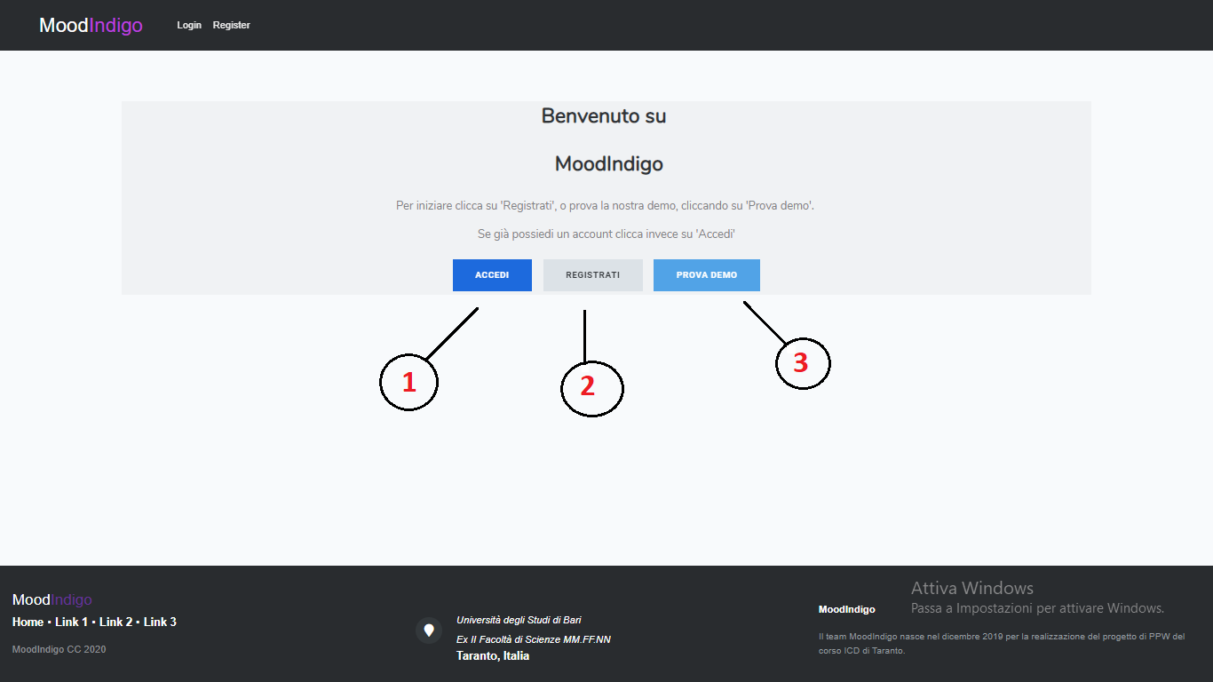

1. Cliccando sul tasto **ACCEDI** l’utente effettuerà il login e verrà riportato nella propria area personale.
2. Cliccando sul tasto **REGISTRATI** l’utente verrà riportato nell’area riservata alla registrazione.
3. Cliccando sul tasto **PROVA DEMO** l’utente potrà provare la l’applicazione web senza la necessità di effettuare la registrazione.

**Login**

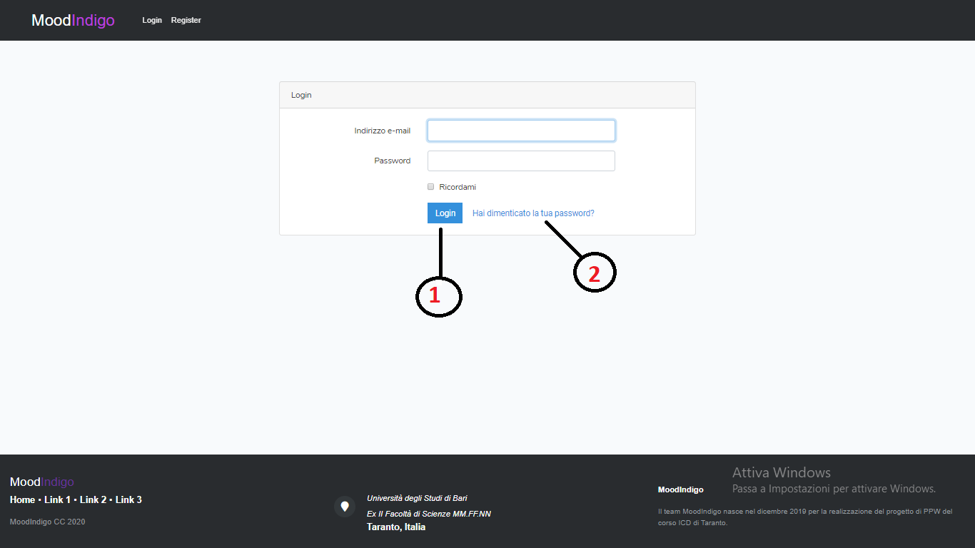

1. Una volta inserite le sue credenziali l’utente cliccando il tasto LOGIN effettuerà l’accesso alla sua area personale.
2. In caso l’utente non ricordasse la password per l’accesso potrà cliccare il tasto **HAI DIMENTICATO LA TUA PASSWORD?** Per effettuare il reset della propria password.

**Demo**

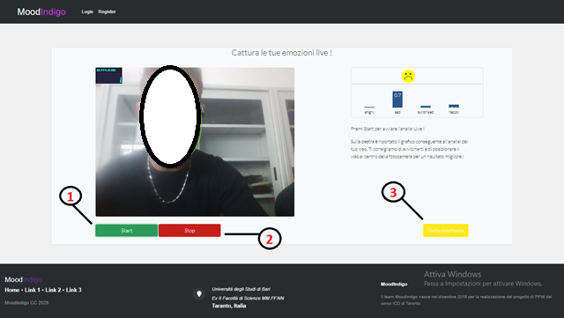

1. Cliccando sul tasto **START** l’utente farà partire l’analisi emotive in live direttamente dalla sua webcam.
2. Cliccando sul tasto **STOP** invece interromperà la live webcam.
3. Cliccando sul tasto **TRONA ALLA HOME** l’utente verrà riportato alla home page dell’applicazione.

**Registrazione utente**

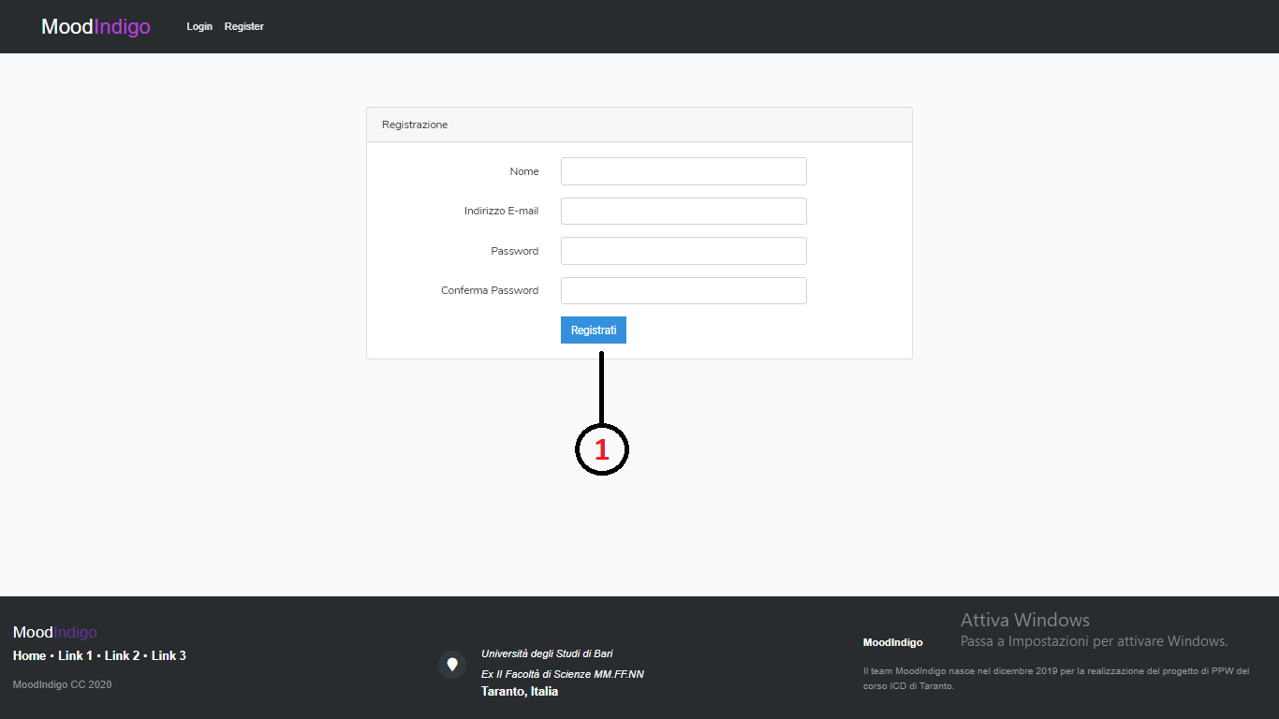

1. Una volta inserite le proprie credenziali, cliccando sul tasto **REGISTRATI** l’utente effettuerà la registrazione alla piattaforma web.

**Area personale utente registrato**

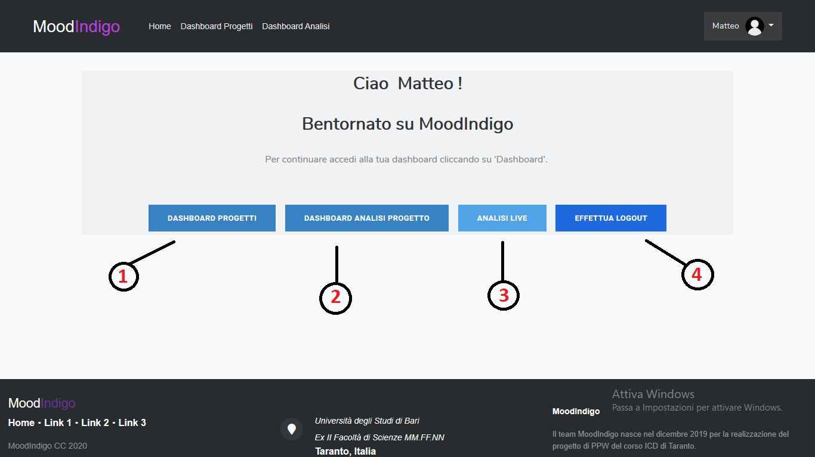

1. Cliccando sul tasto **DASHBOARD PROGETTI** l’utente verrà riportato alla pagina dedicata a tutti i progetti da lui creati.
2. Cliccando sul tasto **DASHBOARD ANALISI PROGETTO** l’utente verrà riportato alla pagina dedicata a tutti le analisi effettuate dai progetti da lui creati.
3. Cliccando sul tasto **ANALISI LIVE** l’utente verrà riportato alla sezione dedicata all’analisi emotiva effettuata dalla propria webcam.
4. Cliccando sul tasto **EFFETTUA LOGOUT** l’utente verrà riportato alla home page dell’applicazione web.

**Lista progetti**

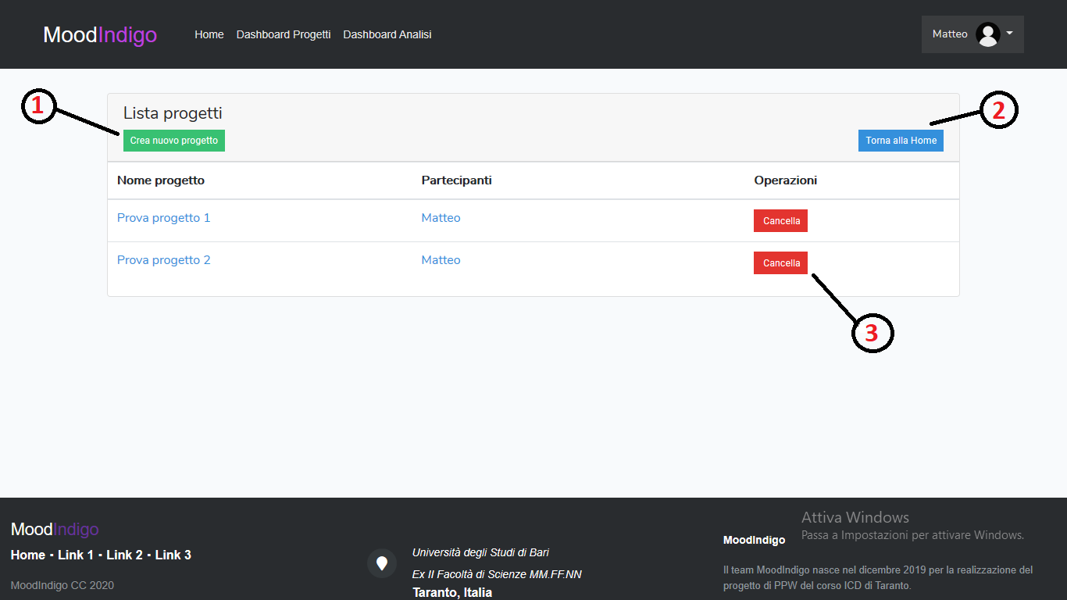

1. Cliccando sul tasto **CREA NUOVO PROGETTO** l’utente potrà realizzare un nuovo progetto.
2. Cliccando sul tasto **TORNA ALLA HOME** l’utente verrà indirizzato alla pagina iniziale dell’applicazione.
3. Cliccando sul tasto **CANCELLA** l’utente potrà eliminare i progetti da lui realizzati in precedenza.

**Creazione progetto**

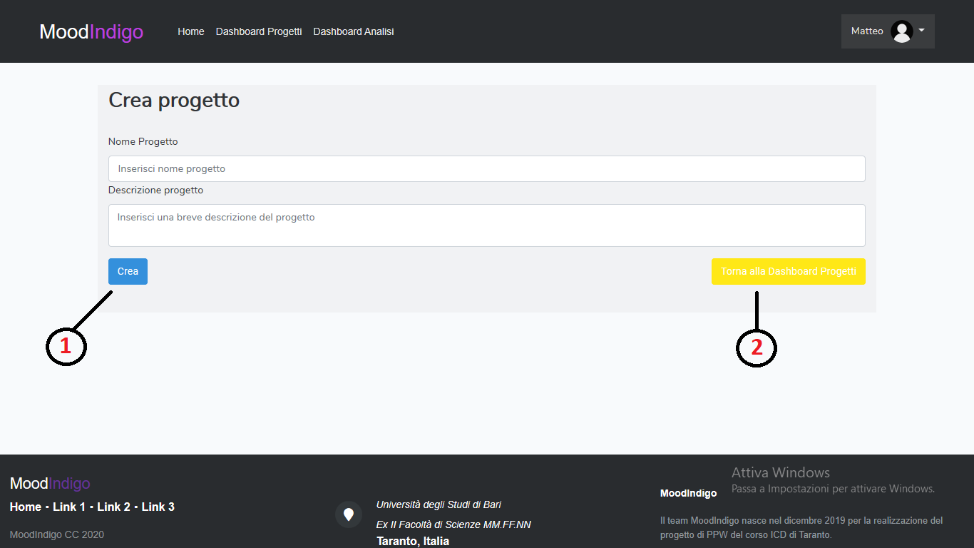

1. Cliccando sul tasto **CREA** l’utente potrà realizzare un nuovo progetto.
2. Cliccando sul tasto TORNA ALLA DASHBOARD PROGETTI l’utente verrà riportato alla sezione dedicata a tutti i progetti da lui realizzati.

**Lista progetti di analisi**

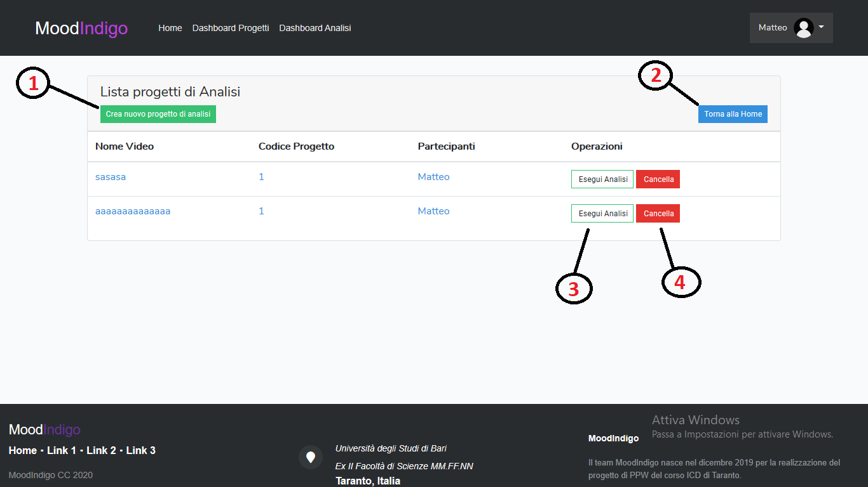

1. Cliccando sul tasto **CREA NUOVO PROGETTO DI ANALISI** l’utente potrà realizzare un nuovo progetto di analisi di un video.
2. Cliccando sul tasto **TORNA ALLA HOME** l’utente verrà indirizzato alla prima pagina dell’applicazione web.
3. Cliccando sul tasto **ESEGUI ANALISI** l’utente potrà effettuare l’analisi emotiva di un video.
4. Cliccando sul tasto **CANCELLA** l’utente potrà cancellare un video caricato.

**Detector analisi offline**

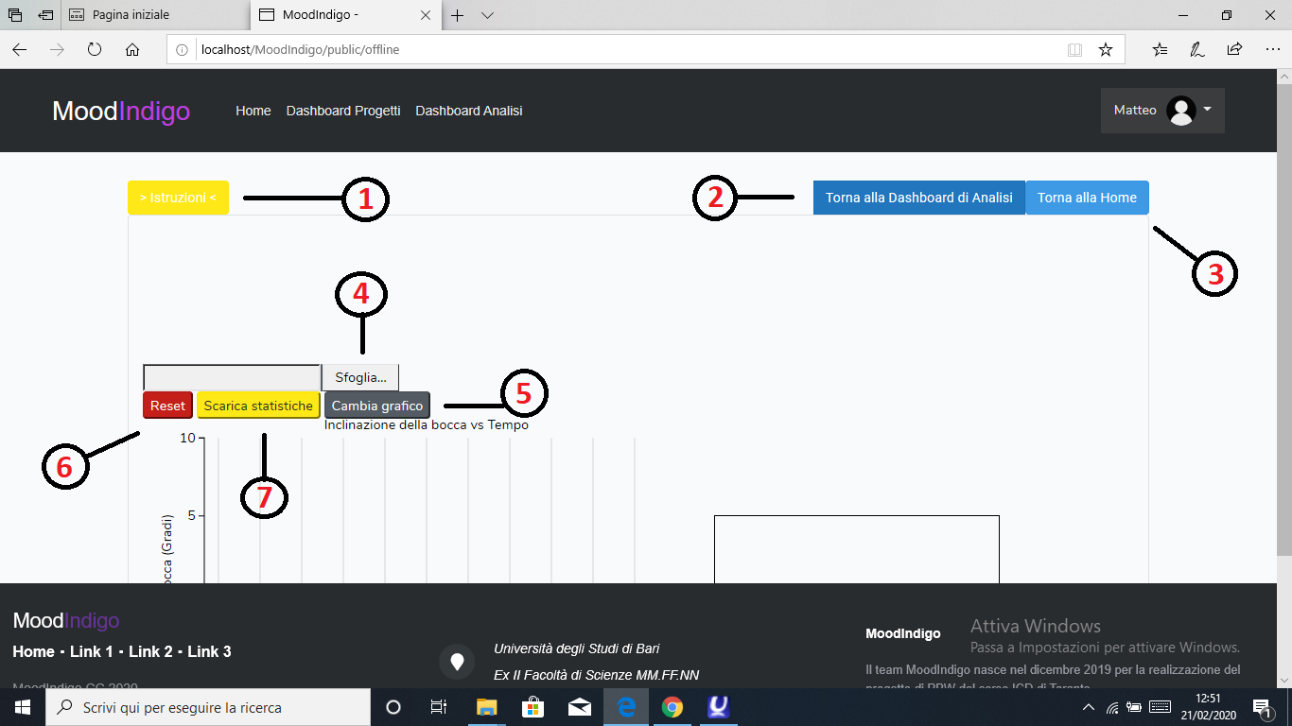

1. Cliccando sul tasto **ISTRUZIONI** comparirà un Modal che illustrerà all’utente le istruzioni d’uso del detector.
2. Cliccando sul tasto **TORNA ALLA DASHBOARD DI ANALISI** l’utente verrà indirizzato alla sezione dedicata a tutte le analisi effettuate.
3. Cliccando sul tasto **TORNA ALLA HOME** l’utente verrà indirizzato alla prima pagina dell’applicazione web.
4. Cliccando sul tasto **SFOGLIA** l’utente potrà caricare il progetto da analizzare.
5. Cliccando sul tasto **CAMBIA GRAFICO** l’utente potrà selezionare il tipo di grafico.
6. Cliccando sul tasto **RESET** l’utente potrà resettare il detector.
7. Cliccando sul tasto **SCARICA STATISTICHE** l’utente potrà effettuare il download delle statistiche.